МИНИСТЕРСТВО ЦИФРОВОГО РАЗВИТИЯ, СВЯЗИ И МАССОВЫХ КОММУНИКАЦИЙ РОССИЙСКОЙ ФЕДЕРАЦИИ
Ордена Трудового Красного Знамени федеральное государственное
Бюджетное образовательное учреждение высшего образования
МОСКОВСКИЙ ТЕХНИЧЕСКИЙ УНИВЕРСИТЕТ СВЯЗИ И
ИНФОРМАТИКИ

Кафедра «Программная инженерия»

Лабораторная работа № 2
по дисциплине «Структуры и алгоритмы обработки данных»
по теме: «Реализация рекурсивных функций и динамического массива, стека и дека»

Выполнил студент группы:
БВТ2505
Соронина Арина Андреевна
Проверил: Лапин Виктор Андреевич

Москва 2026
Цель и задачи работы:
Цель данной лабораторной работы: освоить рекурсию как метод построения алгоритмов и реализовать базовые линейные структуры данных, подтвердив их асимптотические свойства (включая амортизированную сложность) экспериментально.
Задачи:
- Сгенерировать данные варианта и выполнить серии операций над стеком и деком;
- реализовать рекурсивные функции факториала, чисел Фибоначчи (наивный вариант и мемоизация) и Ханойских башен;
- реализовать DynamicArray с ручным управлением ёмкостью и ростом буфера в 2 раза;
- реализовать Stack на базе DynamicArray и Deque на базе двусвязного списка;
- сравнить собственные структуры со стандартными list и collections.deque по времени работы;
- зафиксировать инварианты, провести self_check и выполнить амортизированный анализ append банковским методом.

Выполнение
- Теоретические сведения
  - Рекурсивные функции
Для рекурсивного алгоритма необходимо базовое условие, которое завершает цепочку вызовов. В работе рекурсивно реализованы факториал, числа Фибоначчи и Ханойские башни.
Функция | Рекуррентная зависимость / идея | Время | Память
factorial(n) | factorial(n) = n · factorial(n−1), factorial(0)=1 | Θ(n) | Θ(n)
fib_naive(n) | F(n)=F(n−1)+F(n−2), F(0)=0, F(1)=1 | Θ(φ^{n}) | Θ(n)
fib_memo(n) | Повторные значения берутся из словаря memo | Θ(n) | Θ(n)
hanoi(n) | T(n)=2T(n−1)+1 | Θ(2^{n}) | Θ(n) стека + список ходов при записи
Таблица 1. Теоретические характеристики рекурсивных функций
Для наивной рекурсии число входов в fib_naive для n-го числа Фибоначчи равно 2·F(n+1)−1. При мемоизации каждый подзадачный результат вычисляется один раз, поэтому число входов составляет 2n−1 для n≥1. Для Ханойских башен число перемещений удовлетворяет T(n)=2T(n−1)+1, откуда T(n)= 2^{n} −1.
  - Динамический массив
DynamicArray хранит элементы в буфере фиксированной ёмкости. В работе начальная ёмкость равна 4, а при заполнении выполняется расширение буфера в два раза с копированием существующих элементов. Основной инвариант: 0 ≤ size ≤ capacity. Операции get и set имеют постоянную стоимость, pop из конца также выполняется за O(1), а append имеет амортизированную сложность O(1). Отдельное расширение может занимать O(n), но происходит геометрически редко.
  - Стек и дек
Стек реализован поверх DynamicArray и сохраняет порядок LIFO: последний добавленный элемент снимается первым. Операции push и pop имеют амортизированную стоимость O(1), peek - O(1). Дек реализован на двусвязном списке, поэтому операции добавления и удаления с обоих концов имеют Θ(1) в худшем случае. В отличие от массива, при работе с концом связного списка не требуется перемещать существующие элементы.
- Реализация и проверка корректности
В коде заданы отдельные классы DynamicArray, Stack, вспомогательный _Node и Deque, а также функции факториала, двух вариантов Фибоначчи и Ханойских башен. Для проверки используются явные исключения SelfCheckError/expect, а результаты собственной реализации сравниваются с эталонными list и collections.deque.
Перед замерами выполняются проверки пустой структуры, граничных индексов, роста ёмкости через границы 4, 8, 16 и т.д., корректности copies, поведения push/pop/peek и корректности операций с обоих концов дека. Для случайных последовательностей операций используется сверка результатов и размеров с эталонной структурой.
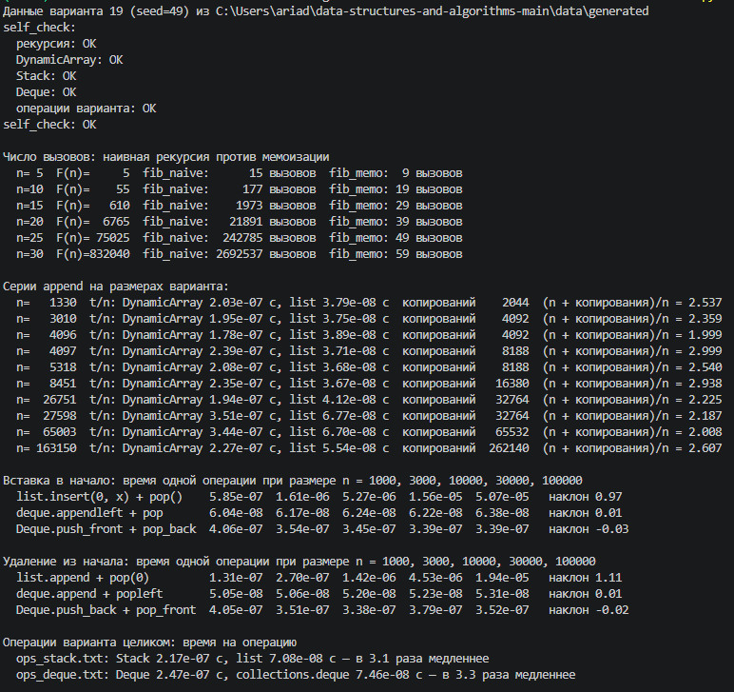
Рисунок 1. Результат self_check и вывод результатов вычислений

По результатам запуска все разделы self_check прошли успешно: рекурсия, DynamicArray, Stack, Deque и операции варианта завершились со статусом OK. После проверки программа выполнила все предусмотренные замеры.

- Методика эксперимента
Для варианта 19 использовался seed=49. Для оценки числа вызовов Фибоначчи использовались n=5, 10, 15, 20, 25, 30. Для операций у начала размер структур изменялся от 1000 до 100000. На каждой точке выполнялось 1000 пар добавления/удаления, чтобы время одной отдельной быстрой операции было измеримым.
Замер времени реализован через time.perf_counter(). Перед серией измерений выполняется прогревочный вызов, затем снимается медиана из пяти повторов. Для анализа зависимости используется наклон прямой в координатах log n и log t.
- Результаты эксперимента
- Число рекурсивных вызовов
n | F(n) | fib_naive, вызовов | fib_memo, вызовов
5 | 5 | 15 | 9
10 | 55 | 177 | 19
15 | 610 | 1973 | 29
20 | 6765 | 21891 | 39
25 | 75025 | 242785 | 49
30 | 832040 | 2692537 | 59
Таблица 2. Число вызовов рекурсивных функций

Полученные значения полностью согласуются с теоретическими формулами. Например, для n=30 наивная рекурсия выполняет 2 692 537 входов в функцию, тогда как мемоизированный вариант - только 59. Таким образом, при росте n число вызовов наивного алгоритма увеличивается экспоненциально, а при мемоизации - линейно.

- Средняя стоимость append и копирования
n | DynamicArray, c/оп | list, c/оп | copies | (n+copies)/n
1330 | 2.03e-07 | 3.79e-08 | 2044 | 2.537
3010 | 1.95e-07 | 3.75e-08 | 4092 | 2.359
4096 | 1.78e-07 | 3.89e-08 | 4092 | 1.999
4097 | 2.39e-07 | 3.71e-08 | 8188 | 2.999
5318 | 2.08e-07 | 3.68e-08 | 8188 | 2.540
8451 | 2.35e-07 | 3.67e-08 | 16380 | 2.938
26751 | 1.94e-07 | 4.12e-08 | 32764 | 2.225
27598 | 3.51e-07 | 6.70e-08 | 32764 | 2.187
65003 | 3.44e-07 | 6.70e-08 | 65532 | 2.008
163150 | 2.27e-07 | 5.54e-08 | 262140 | 2.607
Таблица 3. Стоимость append и число копирований

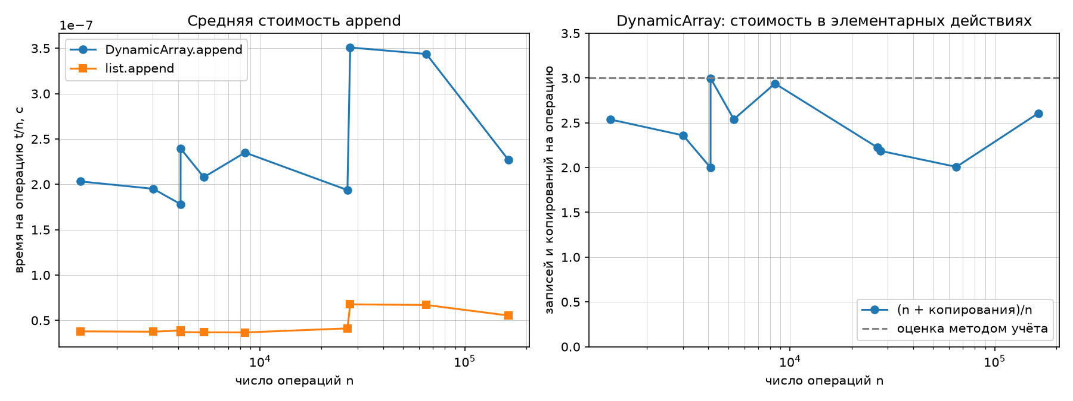
Рисунок 2. Средняя стоимость append и стоимость элементарных действий DynamicArray

В диапазоне измерений средняя стоимость append собственного DynamicArray находится примерно в пределах 1.78·10⁻⁷...3.51·10⁷ с на операцию. Стандартный list.append в данном запуске был быстрее по константе, однако характер изменения времени остаётся близким к постоянному, что соответствует амортизированной O(1). Значения (n+copies)/n не превышают 2.999; особенно наглядна пара n=4096 и n=4097: при переходе через границу ёмкости показатель меняется с 1.999 до 2.999.
- Операции у начала структур
Структура | 1000 | 3000 | 10000 | 30000 | 100000 | Наклон
list.insert(0,x)+pop | 5.85e-07 | 1.61e-06 | 5.27e-06 | 1.56e-05 | 5.07e-05 | 0.97
deque.appendleft+pop | 6.04e-08 | 6.17e-08 | 6.24e-08 | 6.22e-08 | 6.38e-08 | 0.01
Deque.push_front+pop_back | 4.06e-07 | 3.54e-07 | 3.45e-07 | 3.39e-07 | 3.39e-07 | -0.03
Таблица 4. Вставка в начало: время одной операции, с

Структура | 1000 | 3000 | 10000 | 30000 | 100000 | Наклон
list.append+pop(0) | 1.31e-07 | 2.07e-07 | 1.42e-06 | 4.53e-06 | 1.94e-05 | 1.11
deque.append+popleft | 5.05e-08 | 5.06e-08 | 5.29e-08 | 5.23e-08 | 5.10e-08 | 0.01
Deque.push_back+pop_front | 4.05e-07 | 3.51e-07 | 3.38e-07 | 3.79e-07 | 3.52e-07 | -0.02
Таблица 5. Сравнение операций у начала на логарифмических осях

Для list наклон составил около 1: 0.97 для вставки и 1.11 для удаления. Это соответствует линейной зависимости O(n), так как при работе с началом массива приходится сдвигать значительную часть элементов. Для collections.deque наклон близок к нулю (0.01), а для собственного Deque также близок к нулю (-0.03 и -0.02), что соответствует O(1). Небольшие отклонения вокруг нуля объясняются особенностями измерения очень малых временных интервалов и константами реализации.

- Полные серии операций варианта
Набор операций | Собственная структура, с/оп | Эталонная структура, с/оп | Отношение
ops_stack.txt | 2.17e-07 | 7.08e-08 | 3.1×
ops_deque.txt | 2.47e-07 | 7.46e-08 | 3.3×
Таблица 6. Средняя стоимость операций на данных варианта 19

Собственные реализации в полной серии операций оказались медленнее стандартных контейнеров примерно в 3.1 раза для стека и 3.3 раза для дека. При этом сравнение относится к фактическому времени реализации, а не к асимптотическому порядку. Стандартные контейнеры Python реализованы и оптимизированы внутри интерпретатора, тогда как собственные структуры выполняют больше пользовательского Python-кода и дополнительно создают/изменяют объекты узлов и ссылки.

- Амортизированный анализ append банковским методом

Пусть текущая ёмкость массива равна C. При заполнении массива до C элементов следующий append вызывает увеличение ёмкости до 2C и копирование C элементов. Для каждой обычной операции append удобно назначить амортизированную стоимость 3 условные единицы: 1 единица оплачивает саму запись нового элемента, а 2 единицы помещаются в качестве кредита.

До момента расширения в массиве находятся C элементов, и на каждом из них накоплено по 2 кредитные единицы. Итого имеется 2C единиц кредита. Во время расширения требуется C единиц на копирование всех C элементов в новый буфер. После копирования кредит не становится отрицательным. Таким образом, стоимость каждого append можно считать ограниченной константой 3, а суммарная стоимость n операций меньше 3n.

То же видно непосредственно по счётчику copies. При начальной ёмкости 4 число копирований после последовательности append равно сумме геометрического ряда 4+8+16+... для всех выполненных расширений. Если последняя достигнутая ёмкость равна 2^k, то copies=2^k−4. Поскольку перед последним расширением 2^k<2n, получаем copies<2n и, следовательно, (n+copies)/n<3. Эксперимент подтвердил этот предел: максимальное измеренное значение равно 2.999 при n=4097.

- Обсуждение результатов

- Наивная рекурсия Фибоначчи демонстрирует экспоненциальный рост числа вызовов. Для n=30 получено 2 692 537 вызовов, тогда как мемоизация сократила их до 59.
- DynamicArray с ростом ёмкости в два раза сохраняет амортизированную O(1) для append. Пиковые значения стоимости на границах расширения не нарушают общей амортизированной оценки.
- Операции с началом list имеют экспериментальный показатель степени около 1, а операции deque и собственного Deque - около 0, что согласуется с O(n) и O(1) соответственно.
- Разница в константном времени между собственными и стандартными структурами не противоречит одинаковой асимптотике: сравниваются различные уровни реализации и разные накладные расходы.

Вывод
В ходе лабораторной работы были реализованы и проверены рекурсивные функции, динамический массив, стек и дек. Все разделы self_check завершились успешно. Эксперимент подтвердил теоретические свойства алгоритмов: число вызовов наивного Фибоначчи растёт экспоненциально, мемоизация даёт линейное число входов в функцию, операции с началом list зависят от размера структуры линейно, а операции collections.deque и собственного двусвязного дека остаются близкими к постоянным. Для DynamicArray банковский метод с амортизированной стоимостью 3 условные единицы согласуется с фактическим числом копирований: на всех исследованных размерах отношение (n+copies)/n оказалось меньше 3.

